**Втора лабораториска вежба по Софтверско инженерство**

**Бушра Љама, бр. на индекс 171116**

**Група на код:**

Ја добив групата на код 1

**Control Flow Graph**

Фотографија од control flow graph-ot

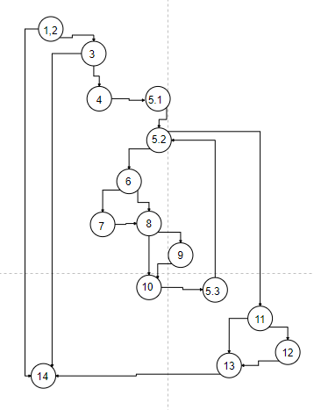

**Цикломатска комплексност**

Цикломатската комплексност на овој код е 6, истата ја добив преку формулата P+1, каде што P е бројот на предикатни јазли. Во случајoв P=6, па цикломатската комплексност изнесува 6. Или може да најдеме преку формулата E–N+2, каде што Е е бројот на edges, а N е бројот на nodes. Во случајoв Е=19, а N=15, па цикломатската комплексност изнесува 16-12+2=6.